Fachbereich Präsidial
Gemeindeverwaltung
Barbara Carissimi
Bahnhofstrasse 8
4914 Roggwil oder

barbara.carissimi@roggwil.ch
Bahnhofstrasse 8
Postfach 164
4914 Roggwil
Telefon 062 918 40 10
Telefax 062 918 40 25

Barbara Carissimi;
barbara.carissimi@roggwil.ch

Chilbi Roggwil (Klosterkilbi St. Urban – Roggwil)

Platzreservation für | Platzgrösse | Energiebedarf
☐Verkaufswagen  ☐Verkaufsstand  ☐Partyzelt | Standlänge: __________m  Inkl.evtl. Deichsel  Standtiefe: __________m  Bis Verkaufsfront  Tiefe Vordach in m:_____m | Der Energiebedarf und die Anzahl erforderlicher Stecker ist auf Seite 2 anzugeben und zusammen mit der Anmeldung einzureichen

Detaillierte Verkaufsartikel
Bitte wirklich detailliert aufführen im Foodbereich!

Bemerkung, evtl. neue Artikel
Text einzugeben

Allgemeine Daten
Name / Vorname: _____________________

Firma: _____________________ Natel: ____________________

Strasse / Nr.: _____________________ Fax: ____________________

PLZ / Ort : _____________________ E-Mail: ____________________

Datum: Unterschrift: _________________________

Anmeldeschluss: Bis Ende April
Einzureichen ist diese Anmeldung zusammen mit dem Steckerformular
per Post (Gemeindeverwaltung Roggwil) oder Mail an: barbara.carissimi@roggwil.ch
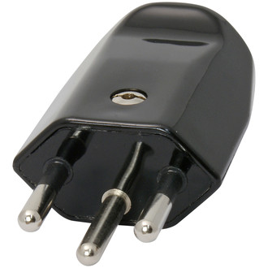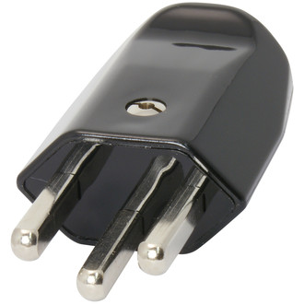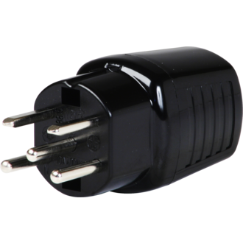
T15
T23
T12
T15
__x 230V 10Amp. __x 230V 16Amp. __x 400V

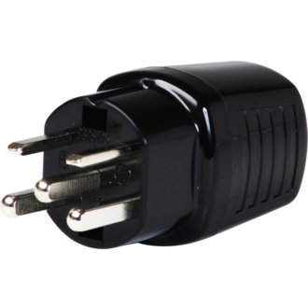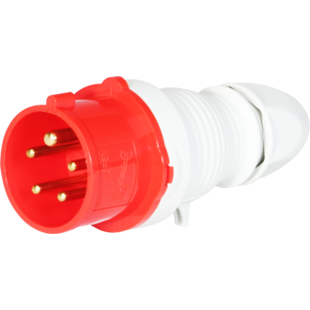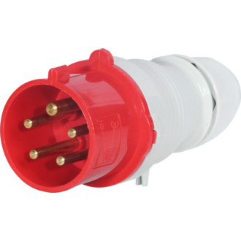
CEE32
CEE16
T25
CEE32
__x 400V 16Amp. __x 400V 16Amp. __x 400V 32Amp.

Für die Standerschliessung ab Steckdosenverteiler ist der jeweilige Standbetreiber selber zuständig!

